24. Isogonen zeichnen
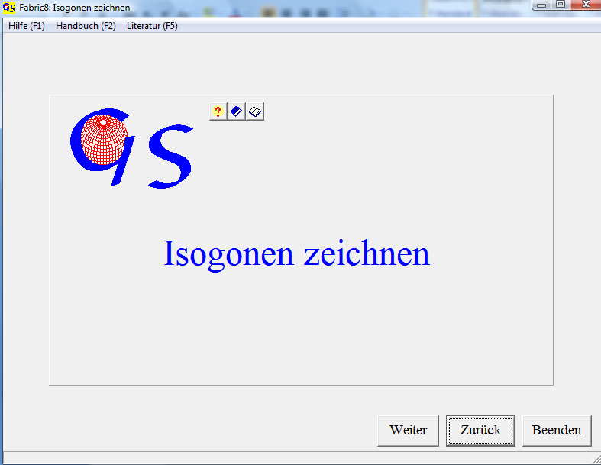
Abb. 1
Mit diesem Programm (Abb. 1) kann man Isogonen (Ramsay, 1967, S. 365) in ein Faltenprofil zeichnen. Von dem Faltenprofil muß eine Abbildung als *.bmp, *-gif, *.tif, *.jpg, *.wmf, *.emf oder *png-Datei vorliegen, oder die Abbildung muß in der Zwischenablage gespeichert sein. Mit der Taste "Weiter" gelangen Sie zum Grafik-Formular, auf dem die Isogonen gezeichnet werden. Nach Drücken der Taste "Start" wählen Sie im Menu "Bild importieren", ob das Bild aus einer der oben genannten Dateien oder aus der Zwischenablage geholt werden soll (Abb. 2). Das Importieren und Ausschneiden des Bildes ist in Programm 26 beschrieben. Wenn das Bild erschienen ist. werden beide Wendepunkte einer gefalteten Fläche durch Anklicken auf eine horizontale Linie gebracht (Abb. 3).
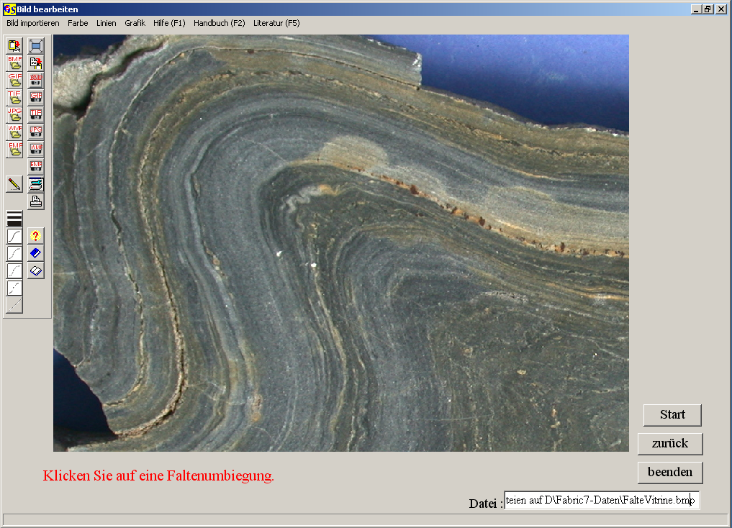
Abb. 2
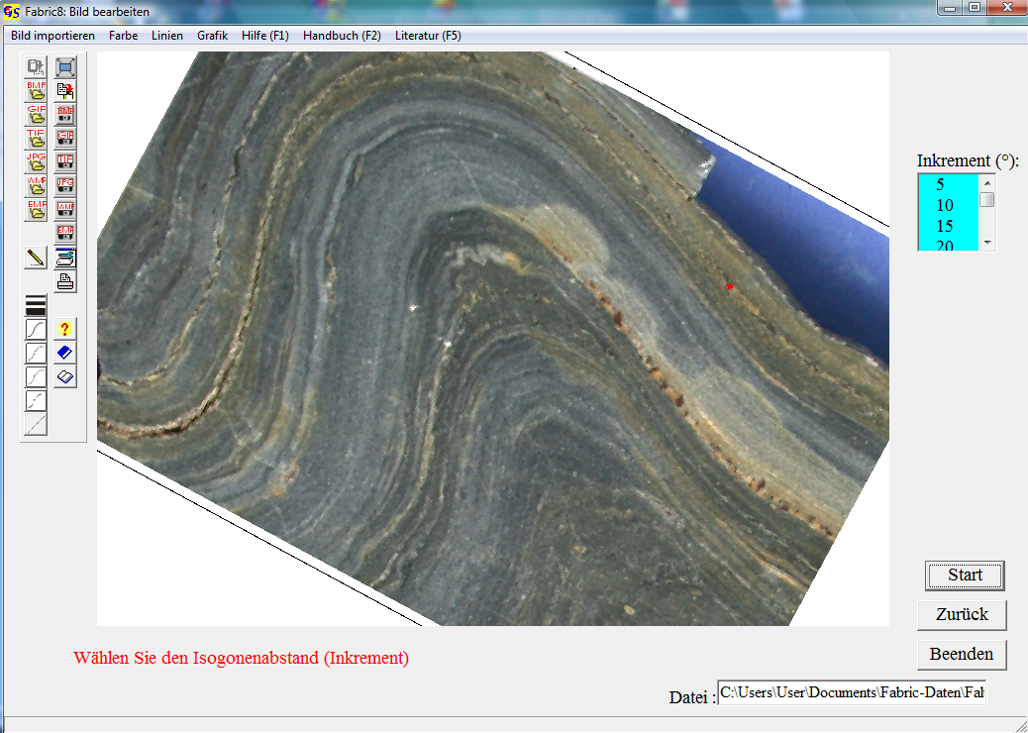 Abb.3

Das Ergebnis zeigt Abb. 3. Wählen Sie den Isogonenabstand und drücken Sie nun eine der Tasten "Isogonen im Uhrzeigersinn" oder "Isogonen gegen Uhrzeiger“ (Abb. 4),
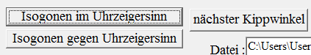
Abb. 4
und wählen Sie die Strichstärke aus der Liste. Farbe und Linientyp können im Menu "Linien" gewählt werden. Andere Linientypen als durchgezogene Linien können nur die Strichstärke 1 haben.
Zum Zeichnen der Null-Isogone klicken Sie mit der linken Maustaste auf den Berührungspunkt der vom Programm erzeugten Tangente mit der ersten Schichtgrenze. Klicken sie anschließend auf alle weiteren Berührungspunkte mit anderen Schichtgrenzen. Die Isogone wird nun gezeichnet. Wenn all Schichtgrenzen angeklickt sind, drücken Sie die Taste "Nächster Kippwinkel" und wiederholen den Vorgang.
Abb. 5 zeigt die fertige Grafik.
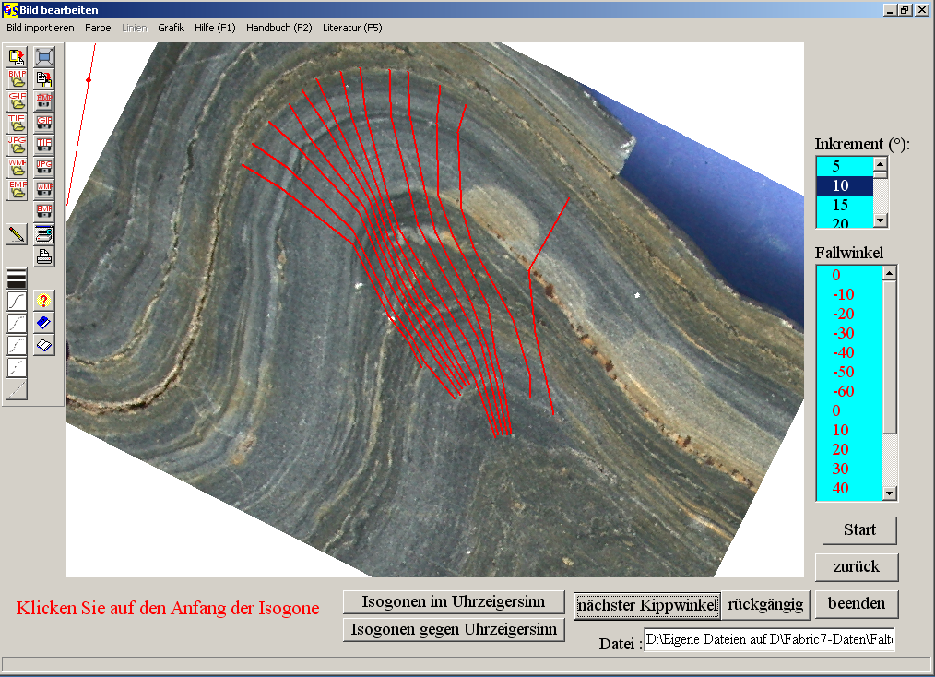
Abb. 5
Die Optionen des Menus "Grafik" sind in Programm 3 erklärt.

